Tugas Week 7 : Bahasa Malang

Qornain Aji

21/481767/TK/53170

Pada tugas kali ini, kami diperintahkan untuk membuat algoritma yang dapat mengubah kata/kalimat yang normal menjadi kata/kalimat dengan bahasa slang Malang. Sepengetahuan saya, ketika terdapat kata/kalimat seperti “malang”, maka kata tersebut akan diubah menjadi “ngalam”. Perhatikan bahwa semua huruf-hurufnya memiliki urutan yang terbalik, kecuali huruf “ng”. Adapun kalimat seperti “tangan malang” maka akan diubah menjadi “nangat ngalam”. Perhatikan bahwa tata letak urutan kata tidak berubah sehingga tetap bisa dibaca secara SPOK. Untuk itu kami membuat algoritma yang dapat mengubah urutan huruf-hurufnya tanpa menghilangkan urutan SPOK nya dengan code source sebagai berikut.

//Qornain Aji

//21/481767/TK/53170

#include <iostream>

#include <stack>

#include <string>

#include <conio.h>

using namespace std;

int main()

{

    stack<char> malang;

    string kata;

    char x;

    do{

        cout << "\*\*\* My Lovely Malang Word <3 \*\*\*" << endl;

        cout << "    Pilih menu: " << endl;

        cout << "    1. Tambahkan tulisan" << endl;

        cout << "    2. Konversi ke Bahasa Malang" << endl;

        cout << "    3. Exit (Press any number)" << endl << endl;

        cout<<"\nMasukkan angka: ";

        x = getch();

        switch (x)

        {

        case '1':

            cout<<"\nMasukkan kalimat : ";

            getline(cin,kata);

            break;

        case '2':

            cout<<"Bahasa Malang : ";

            for(int i=0; i<kata.length(); i++)

            {

                if(kata[i]=='n' && kata[i+1]=='g')

                {

                    kata[i]='g';        //mengubah urutan "ng" menjadi "gn"

                    kata[i+1]='n';      //sehingga ketika dimasukkan ke stack

                }                       //akan tetap keluar menjadi "ng"

            }

            for(int i=0; i<kata.length(); i++)

            {

                if(kata[i]!=' ')

                {

                    malang.push(kata[i]); //ketika tidak menemukan spasi,

                }                         //kata dimasukkan ke dalam stack

                else if(kata[i]==' ')

                {

                    while(!malang.empty()) //ketika menemukan spasi

                    {                       //stack akan di display

                        cout<<malang.top(); //dan akan dioutputkan spasi

                        malang.pop();       //dan setelah stack kosong, stack akan diisi kembali

                    }

                    cout<<' ';

                }

            }

            for(int i=0; i<kata.length(); i++)

            {

                cout<<malang.top();   //digunakan ketika kalimat tidak ada spasi

                malang.pop();         //di dalam nya

            }

            cout<<"\n\n";

            kata.clear();

            break;

        }

    }while((x == '1') || (x == '2'));

        system("PAUSE");

        getch();

}

Output:

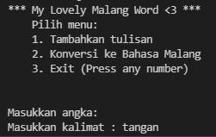 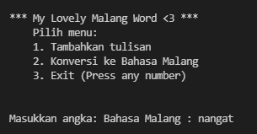



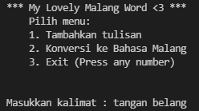 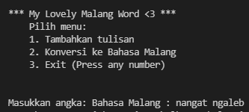



Setelah hasil serangkaian ujian, bahkan dengan dimasukkan beberapa unit kata, algoritma tersebut berjalan dengan lancar dan memberikan output yang diharapkan.